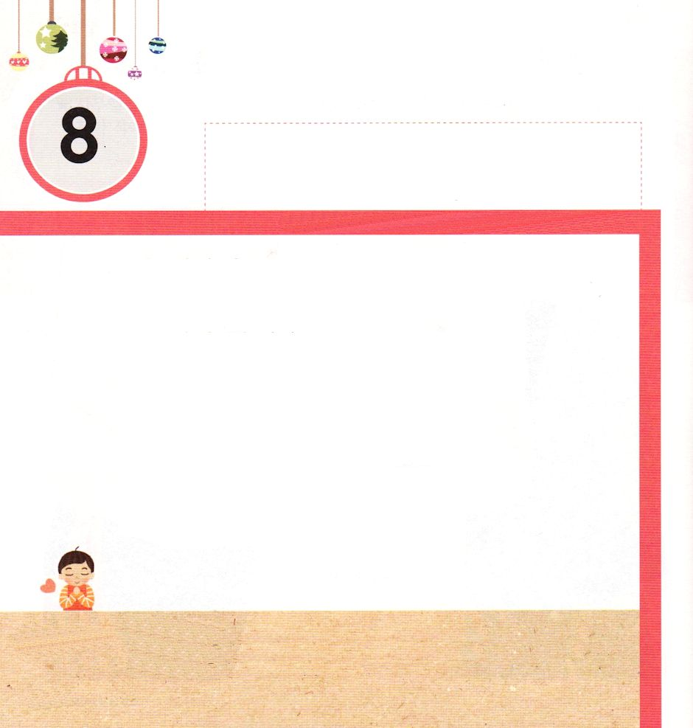


きょうの みことば

Ⅱテモテ3:14～17 聖書はすべて、神の霊感によるもので、教えと戒めと矯正と義の訓練とのために有益です。それは、神の人が、すべての良い働きのためにふさわしい十分に整えられた者となるためです。(16-17)

げつようび

いつのまにか １ねんの さいごの つきに なりました。
レムナントは いちねんの あいだ
かみさまの みことばに ちかづいて すごしましたか。
どんな こたえを うけたのか かいて かくにんしましょう。
もし みことばを たくさん みなかったとしても
かまいません。
もういちど がんばって ちょうせん しましょう。
かみさまの みことばは わたしを ととのえる
（ただしくする） ちからを あたえて くださいます。

あいの かみさま！
いつも かみさまの みことばに ちかづいて ちからを もった
ふくいんの なかで ととのえられた レムナントに ならせてください。
イエス・キリストの おなまえによって おいのりします。アーメン

★ことし いちねんかん よく できたこと
よく できなかった ことを かいて
らいねんに どんなことに ちょうせんするのか
はなしあって みましょう

ことし よくできたこと

らいねんに もっと よくすること

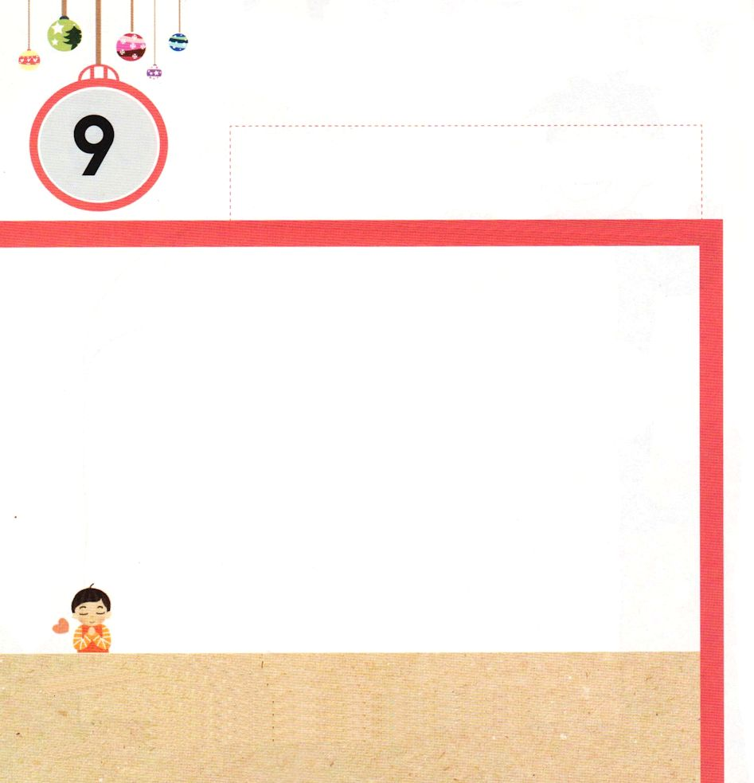
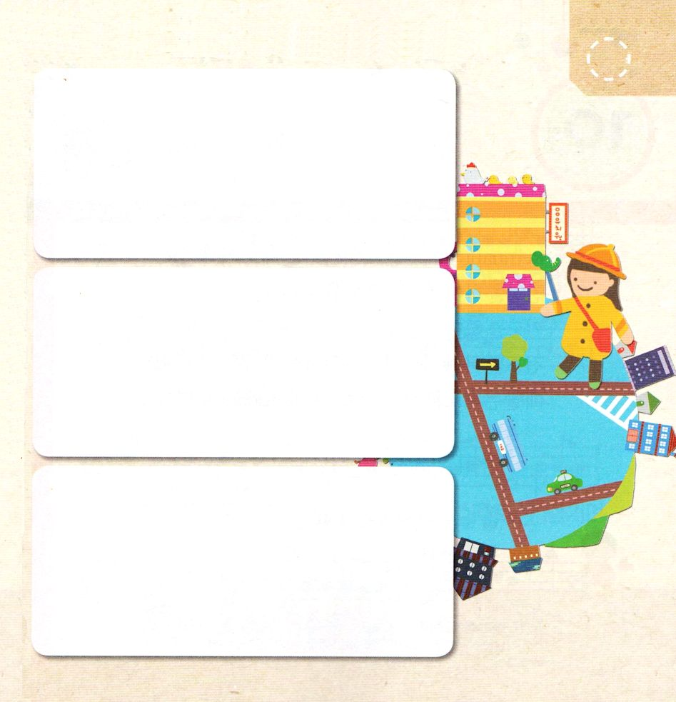

きょうの みことば

ローマ16:3～4 キリスト・イエスにあって私の同労者であるプリスカとアクラによろしく伝えてください。この人たちは、自分のいのちの危険を冒して私のいのちを守ってくれたのです。この人たちには、私だけでなく、異邦人のすべての教会も感謝しています。

かようび

レムナントの まわりに いる ともだち、
パパとママ せんせい ぼくしせんせい すべてが
かみさまが くださった たいせつな ひとです。
であいの しゅくふくを くださった かみさまに
かんしゃを ささげましょう。
みんなが ひとつの こころに なって ふくいんを
あじわって つたえることが できるように
いつも いのりましょう。

あいの かみさま！
わたしに であいの しゅくふくを くださって ありがとうございます。
みんなが ひとつの こころに なって ふくいんを つたえることが
できるように せいれいで みたしてください。
イエス・キリストの おなまえによって おいのりします。アーメン

★レムナントが いく ところで である ひとの すがたを
えで かきましょう

いえ

ようちえん（ほいくえん）

きょうかい



きょうの みことば

Ⅱコリント6:1～2 私たちは神とともに働く者として、あなたがたに懇願します。神の恵みをむだに受けないようにしてください。神は言われます。「わたしは、恵みの時にあなたに答え、救いの日にあなたを助けた。」確かに、今は恵みの時、今は救いの日です。

すいようび

レムナントの いちにちは かみさまの めぐみで
いっぱいです。
さんびして こころの へいあんを あじわいましょう。
いのって せいれいの みちびきを うけましょう。
でんどうして かみさまの けいかくされた であいを
たいけんしましょう。
まいにち めぐみに みちた いちにちを おくる
レムナントに なりましょう。

あいの かみさま！
わたしに めぐみを そそいで くださって ありがとうございます。
いつも かみさまを さんびして いのって でんどうする レムナントに
ならせてください。
イエス・キリストの おなまえによって おいのりします。アーメン

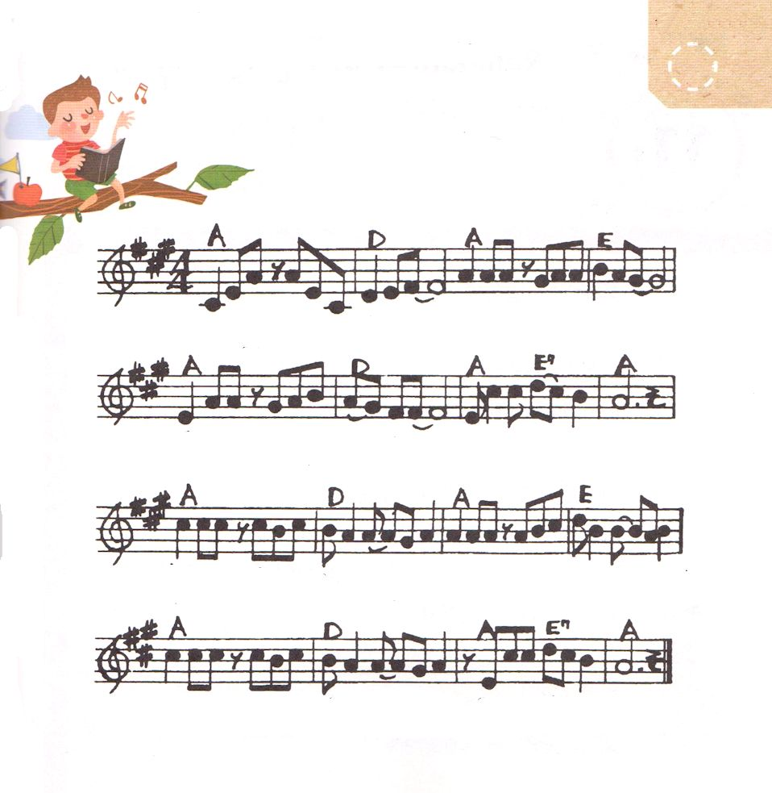
★＜さんびが いつも あふれれば＞を うたって かみさまを
ほめたたえましょう

さんびが いつも あふれれば めぐみで かおがかがやく

せいれい みたさ れー ると―みんなが きが つ く

ハレル ハレルヤてをたたーこう ハレル ハレルヤこえたかく

ハレル ハレルヤ てを あーげて しゅをさんびし よう

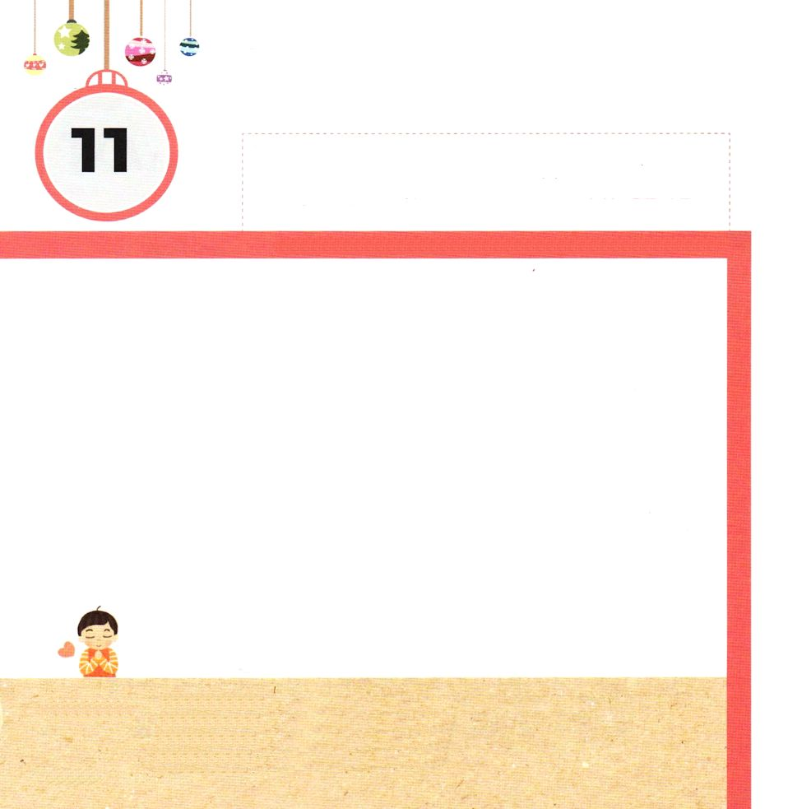

きょうの みことば

Ⅱコリント6:3～10 人に知られないようでも、よく知られ、死にそうでも、見よ、生きており、罰せられているようであっても、殺されず、悲しんでいるようでも、いつも喜んでおり、貧しいようでも、多くの人を富ませ、何も持たないようでも、すべてのものを持っています。(9-10)

もくようび

きょう よんだ みことば いっせつ
かみさまに ささげる ちいさな いのり
すべての であいが かさなって
レムナントの みらいに なります。
いつも おなじ ひが くりかえす ようですが
かみさまに むかった あいと しんこうは
めに みえないで そだっています。
レムナントは けっきょく せかいふくいんかの
しゅじんこうに なるので しんぱいする
ひつようは ないのです。

あいの かみさま！
せかいふくいんかの しゅじんこうに なる そのひを まって
いつも いのって かんしゃする レムナントに ならせてください。
イエス・キリストの おなまえによって おいのりします。アーメン


★きょう レムナントが かくにんした みことばです。
せいしょを みて （ ）の なかを うめましょう。

ひとに しられない ようでも、
（ ）、
しにそうでも、みよ、（ ）、
ばっせられて いるようで あっても、
ころされず、かなしんでいる ようでも、いつも（ ）、
まずしい ようでも、おおくのひとを
（ ）、なにも もたない
ようでも、（ ）
もっています。
(Ⅱコリント6:9-10)

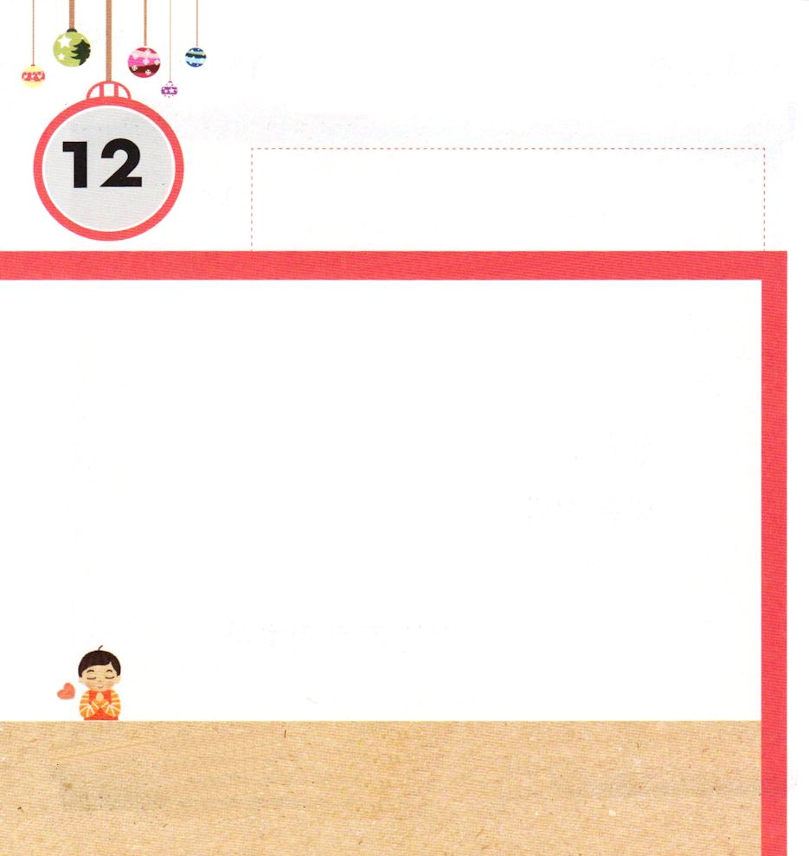

きょうの みことば

使徒1:1 テオピロよ。私は前の書で、イエスが行ない始め、教え始められたすべてのことについて書き、

きんようび

レムナントは つぎの ５つのことを かたく しんじ
なければ なりません。おおきな こえで よみましょう。
わたしは すくわれた かみのこどもです。
すべての つみと のろいから ぬけだしました。
せいれいが いつも わたしを みちびいてくださいます。
いのれば かならず こたえが きます。
わたしは せかいふくいんかの ために せいこうします。

あいの かみさま！
わたしを すくってくださり かみのこどもに してくださって
ありがとうございます。 いつも せいれいで みたしてくださり
せかいふくいんかの しゅやくに ならせてください。
イエス・キリストの おなまえによって おいのりします。アーメン

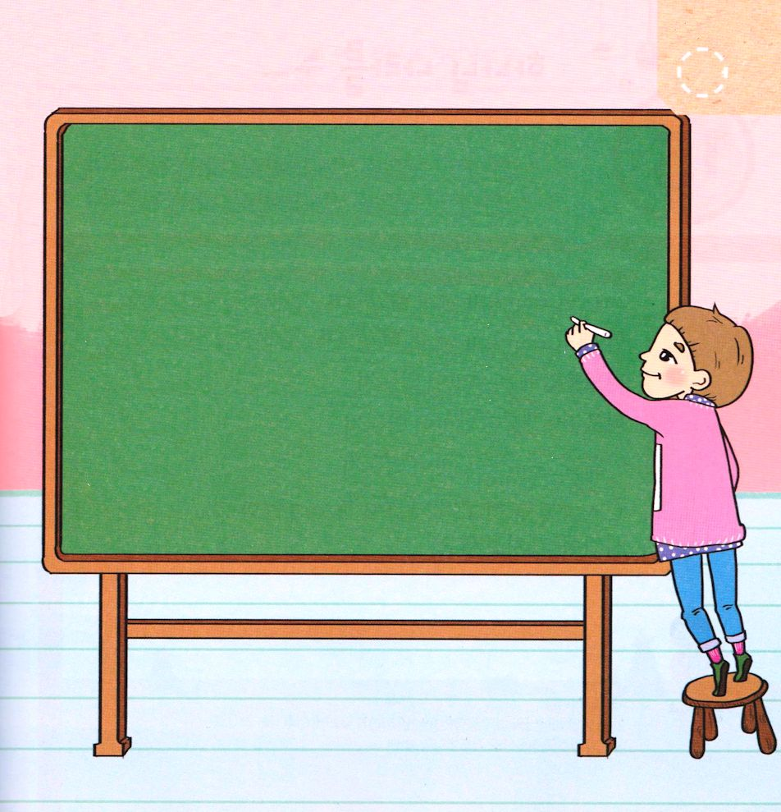
★（ ）の なかに ただしい ことばを かきましょう

わたしは すくわれた （ ）です。
すべての （ ）と （ ）から
ぬけだしました。
せいれいが いつも わたしを
（ ）くださいます。
いのれば かならず
（ ）が きます。
わたしは （ ）の ために
せいこうします。

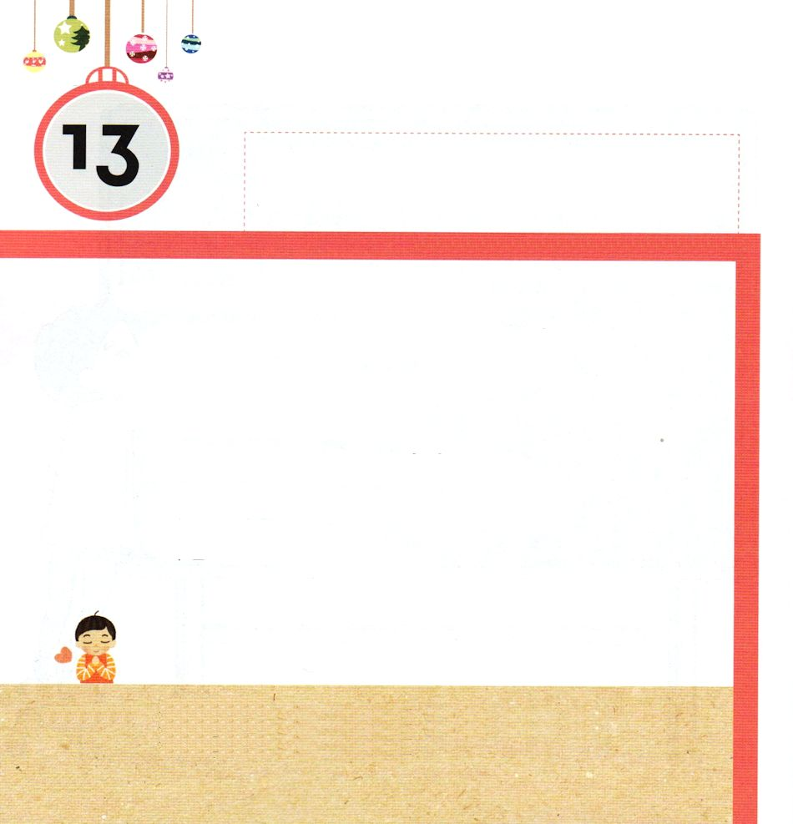

きょうの みことば

使徒1:3 イエスは苦しみを受けた後、四十日の間、彼らに現われて、神の国のことを語り、数多くの確かな証拠をもって、ご自分が生きていることを使徒たちに示された。

どようび

2014ねんの のこりが すくなくなっています。
いちねんかん かみさまが レムナントに くださった
いのりの こたえは なにがあったか
おもいだしながら かいてみましょう。
パパとママ ともだちと いっしょに
いのりの こたえを わかちあって かみさまに
かんしゃする じかんを もちましょう。

あいの かみさま！
いちねんかん かみさまが さいこうの こたえである かみのくにを
あじわわせて くださって ありがとうございます。
イエス・キリストの おなまえによって おいのりします。アーメン

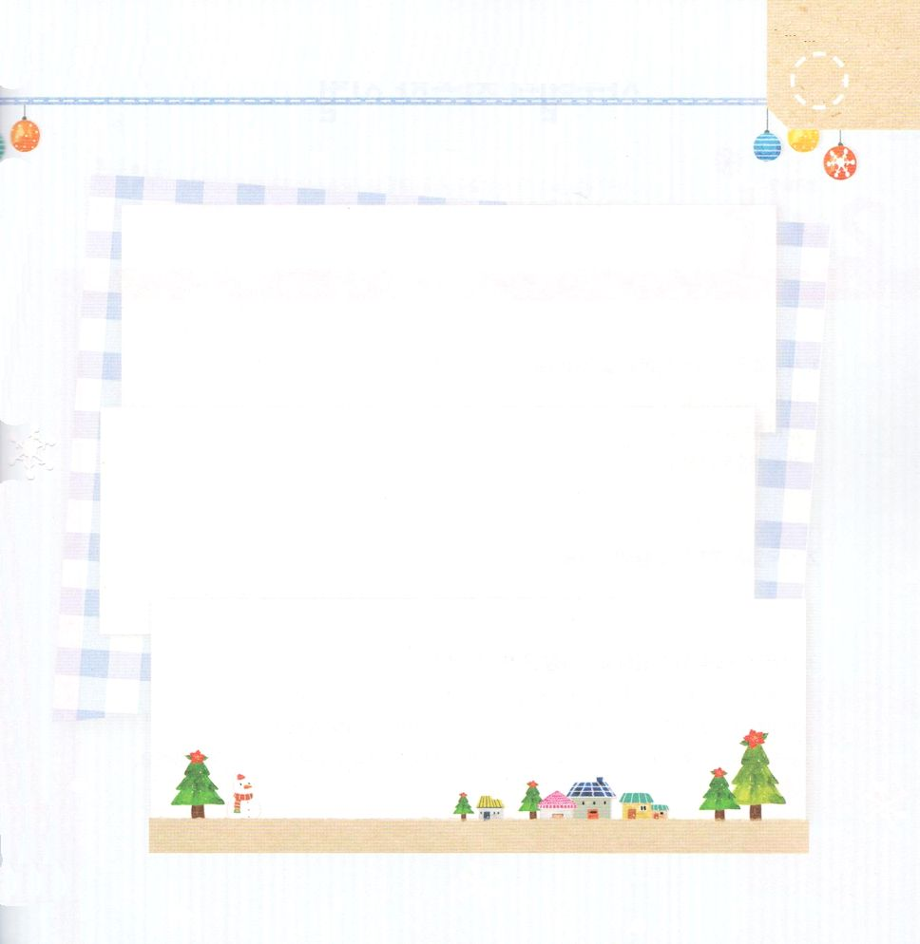
★２０１４ねんに かみさまが レムナントに くださった
こたえを かきましょう

